**SISTERS OF MOUNT CARMEL CATHOLIC SCHOOL**

**S.Y. 2023-2024**

**IKATLONG MARKAHAN**

**ARALING PANLIPUNAN 3**

**PANGKALAHATANG PANUTO:**

**1.** Basahing mabuti at sundin ang mga panuto sa bawat pagsusulit.

**2.** Isulat ang iyong sagot sa iyong papel gamit ang **ITIM** o **ASUL** na panulat.

**3.** Siguraduhing malinis ang papell. HUWAG SULATAN NG MGA HINDI KANAIS-NAIS NA BAGAY.

**4.** Kung may tanong, magtanong lamang sa iyong guro.

**Pangalan:** _______________________________ **Petsa:** _____________________

**Guro: Bb. Kate Gem O. Lonoza**  **Iskor:** _____________________

**I. KAALAMAN.** Tukuyin ang larawan iba’t ibang makasaysayang sa pook sa Pilipinas. Piliin ang iyong sagot sa Kahon. Isulat ang iyong sagot sa Patlang.

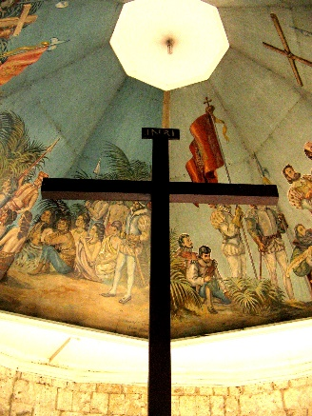

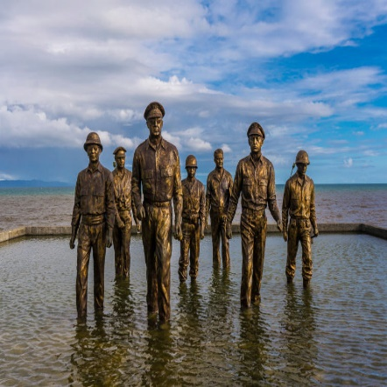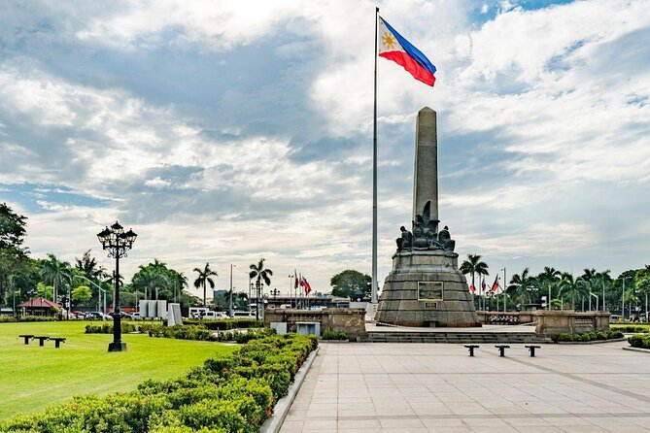

**1. ____________________ 2. ______________________ 3. ______________________**

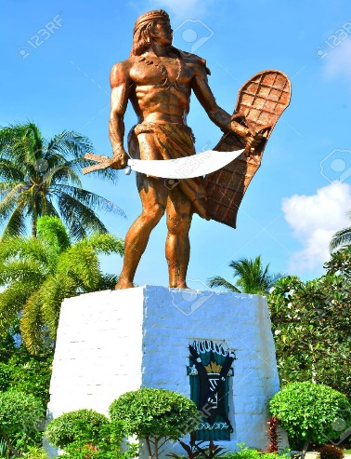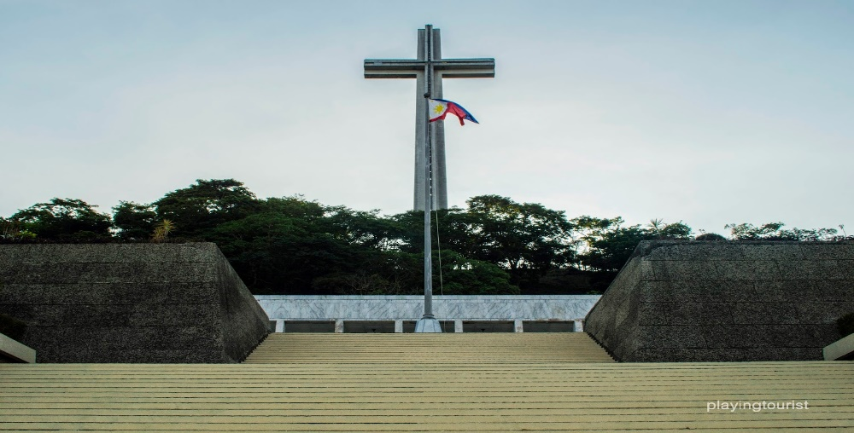

**4. _______________________ 5. ______________________**

|  |
| --- |
| Landing Memorial Park |
| Dambana ng Kagitingan |
| Luneta Park |
| Krus ni Magellan |
| Mactan Shrine |

**II.** Basahin ng mabuti ang pangungusap. Piliin ang titik ng tamang sagot, isulat ang iyong sagot sa patlang bago ang numero.

**______ 6.** Siya ang unang presidente ng Pillipinas.

**a.** Lapu-Lapu **b.** Emilio Aguinaldo

**c.** Manuel L. Quezon **d.** Emilio Jacinto

**_______ 7.** Siya ang bayaning nagsulat ng *Noli Me Tangere* at *El Filibusterismo.*

**a.** Jose Rizal **b.** Apolinario Mabini

**c.** Francisco Dagohoy **c.** Graciano Lopez Jaena

**_______ 8.** Ang kulay na ito sa Watawat ng Pilipinas ay sagisag ng Kalayaan at pagkakaisa.

**a.** Puti **b.** Pula **c.** Asul **d.** Dilaw

**_______ 9.** Ang tatlong bituin sa watawat ng Pilipinas ay sumasagisag sa tatlong kapuluan ng Pilipinas, ano ito?

**a.** Luzon, Visayas, Panay

**b.** Manila, Bulacan, Quezon

**c.** Luzon, Visayas, Mindanao

**d.** Wala sa nabanggit

**_______ 10.**  Siya ay kinikilala bilang pinakabatang heneral na lumaban sa Digmaang Pilipino-Amerikano.

**a.** Emilio Aguinaldo **b.** Juan Luna

**c.** Antonio Luna **d.** Gregorio H. Del Pilar

**_______ 11.** Dito inihayag ang kalayaan ng Pilipinas mula sa mga Espanyol. Dito din iwinagayway ang bandali ng Pilipinas kasabay ng pagtugtog ng “Marcha Filipina Magdalo”

**a.** Dapitan **b.** Kawit, Cavite **c.** Caloocan **d.** Quezon City

**_______ 12.** Dito ipinatapon ang ating pambansang bayani.

**a.** Dapitan **b.** Kawit, Cavite **c.** Caloocan **d.** Quezon City

**_______ 13.** Ito ay tinaguriang “*The Walled City”* na makikita sa Intramuros.

**a.** Mactan Shrine **b.** Barasoain Church **c.** Biak-na-Bato **d.** Fort Santiago

**_______ 14.** Ano ang kahulugan ng **KKK?**

**a.** Kataas-taasang, Kagalang-galangang, Katipunan

**b.** Katipunan, Kalayaan, Katapangan

**c.** Kataas-taasang, Kagalang-galangang, Kalayaan

**d.** Katapangan, Katarungan, Kasarinlan

**_______ 15.** Kilala siya sa kanyang sagisag-panulat na JMP o JOMAPA.

**a.** Jose Protacio Rizal **b.** Jose Ma. Panganiban

**c.** Apolinario Mabini **d.** Tamblot

**II. PANG-UNAWA. TAMA O MALI.** Basahing mabuti ang bawat pangungusap. Isulat kung **TAMA** kung ang pangungusap ay nagsasaad ng tama, **MALI** kung hindi.

**________ 16.** Si Lapulapu ay kinikilalang kauna-unahang bayaning Pilipino.

**________ 17.** Ang kulay Puti sa watawat ng Pilipinas ay sumasagisag sa Kalinisan.

**________ 18.** Ang Kulay Dilaw ay sumasagisag sa katapangan.

**________ 19.** Si Diego Silang ay kinikillala bilang “Utak ng Himagsikan”

**________ 20.** Si Melchora Aquino ay kilala din bilang “Tandang Sora”

**________ 21.** Si Antonio Luna ang nagpinta ng Spoliarium.

**________ 22.** Ang mga OFW o Overseas Filipino Worker ay kinikilala din bilang mga Bayani.

**________ 23.** Ang bituin sa Watawat ng Pilipinas ay sumasagisag sa mga lalawigang isinailalim sa batas militar.

**________ 24.** Si Miguel Lopez De Legazpi ang nagpatayo ng Fort Santiago.

**________ 25.** Si Gabriela Silang ay kinikilala bilang “Joan of Arc”

**III.** Punan ang tamang salita ang mga patlang upang mabuo ang awitin sa ibaba.

**LUPANG HINIRANG**

Bayang Magiliw,

**26. ________________** ng Silanganan

Alab ng Puso

Sa dibdib mo’y buhay.

Lupang Hinirang

Duyan ka ng **27. ________________**

Sa **28. _____________________**

Di ka pasisiil

Sa **29. __________________** at **30. ____________________**

Sa simoy at sa **31. ____________________** mong bughaw,

May **32. __________________** ang tula

At Awit sa paglayang minamahal.

Ang **33. ________________** ng watawat mo’y

Tagumpay ng nagniningning;

Ang **34. __________________** at **35. _____________________** niya,

Kailan pa ma’y di magdidilim.

Lupa ng araw, ng luwalhati’t **36. ________________**

Buhay ay **37. _______________** sa piling mo;

Aming **38. _______________** na ‘pag may nang-aapi

Ang **39. ________________** ng dahil **40. _________________**

|  |  |  |
| --- | --- | --- |
| Sa Iyo | Langit | Pagsinta |
| Magiting | Dilag | Ligaya |
| Bundok | Araw | Mamatay |
| Dagat | Bituin | Perlas |
| Manlulupig | Kislap | Langit |